Texte 3

Les disparus de l’aéropostale

1  5  10  15  20  25  30  35  40  45  50  55 | - Tu vas m'attendre ici, dit Félix.  - Ah non! répliqua Vidal.  - Il vient avec nous ! Deux yeux de plus ne seront pas de trop pour fouiller ce désert!  - Je pris donc place avec Félix dans la cabine du Laté 25.  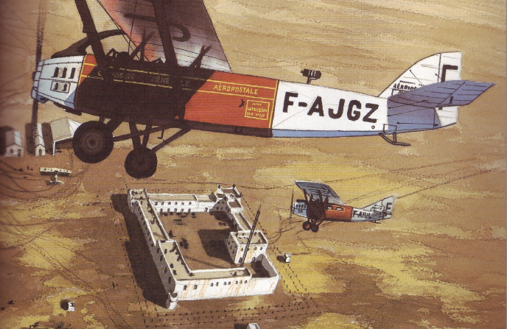  Vidal mit le cap au sud, volant de conserve avec l'autre Laté, piloté par Peyrat. Les recherches commencèrent par le survol de la côte.  Muni de jumelles, je scrutais la moindre tache sombre que je pouvais apercevoir. Il s'agissait le plus souvent de rochers, parfois d'une caravane ou d'un campement bédouin.  Les vagues se brisaient par endroits sur des falaises de grès d'une dizaine de mètres haut, et je me demandais de quel côté l'avion de Joriau avait pu tomber. Dans l'immensité de l'océan, ou dans l'immensité des sables?  Il nous fallut trois heures pour atteindre l'escale désolée de Villa Cisneros.  Le décor y était presque le même qu’à Juby : un fortin aux murs décrépis, en plein Rio de Oro.  Il abritait également des soldats espagnols, censés surveiller les tribus maures. En réalité, ils étaient prisonniers de leur forteresse, qu'ils ne pouvaient quitter sans être attaqués par des guerriers du désert.  Après le ravitaillement en essence, les recherches reprirent, et nos deux avions s'enfoncèrent d'une vingtaine de kilomètres à l'intérieur des terres, tout en remontant vers Cap Juby.  J'allais d'une fenêtre à l'autre pour observer dans toutes les directions, mais l'avion de Joriau et Mérel restait introuvable.  Le soleil était au zénith, et une chaleur étouffante régnait à l'intérieur de la cabine. Notre avion volait assez haut, afin que nous puissions observer une plus grande surface de désert. Cependant, plus les heures passaient, plus j'avais l'impression de chercher une aiguille dans une botte de foin.  Un léger repas vite avalé à Cap-Juby et nous reprîmes l’air.  Malgré ma fatigue, je cherchais toujours. Mais le désert me semblait de plus en plus vaste. Je perdais courage.  - On ne les retrouvera jamais !  - Il ne faut pas désespérer, répondit Félix. On a déjà récupéré des équipages plusieurs jours après leur disparition.  Assourdi par le bruit du moteur, j’entendais à peine ce qu'il me disait. Soudain, un point lumineux attira mon attention...  Braquant mes jumelles dans sa direction, je ne pus retenir un cri de joie:  - L'avion ! C'est lui !  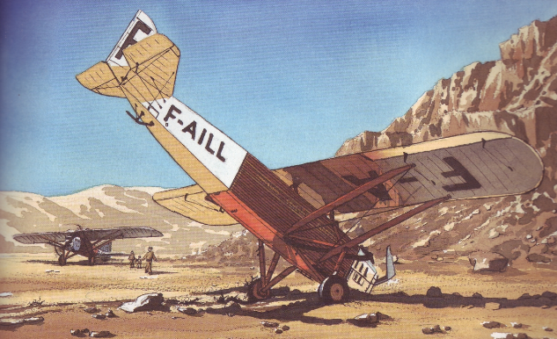  Félix bondit et se colla à la vitre :  - Où ça?  - Là-bas ! Près des rochers !  Félix indiqua aussitôt la direction à Vidal, et cinq minutes plus tard, nous étions posés à proximité de l'appareil. Le nez planté dans le sable, son fuselage se dressait vers le ciel. Son hélice était tordue et l'un de ses pneus éclaté. Malheureusement, il n’y avait aucune trace de Joriau ou de Mérel, ni de l'interprète. Et le courrier avait disparu.  J'espère qu'ils n'ont pas été capturés ! dit Peyrat.  - Non! ils ont laissé un message ici, dis-je.  Sur le ventre du Laté, je venais de découvrir une inscription gravée dans la peinture rouge.  Le message disait: « Avion a capoté sur rocher - Avons 20 litres d'eau - Marchons ouest pour rejoindre la mer. »  - Bravo petit ! s'écria Peyrat. Avec ça, on va les trouver !

Vocabulaire :
Cherche les définitions des mots suivants.
le cap, de conserve, je scrutais (scruter ), campement bédouin, de grès, un fortin
décrépi, zénith, fuselage

